**קובץ ReadMe לתרגיל 3 בתתקשורת מחשבים**

בתרגיל זה, התבקשנו לכתוב אפליקציה שמתפקדת כמיין שרת שמקבל בקשות ומחזיר תגובות לפי סוג הבקשה שקיבל.

בתרגיל קיבלנו את הבקשה שבצורה של מחרוזת, פירקנו את המחרוזת ושמרנו את פרטי המחרוזת בstruct: request_info: שבתוכו שומר איזה סוג בקשה בצורה enum הנקרא eMethod: GET is 1, POST is 2, HEAD is 3,PUT is 4, _DELETE is 5,TRACE is 6, OPTIONS is 7.

הstruct שומר בנוסף לכך איזה Connection כללה הבקשה: אם זה keep_alive or close.

בנוסף לכך, הstruct שומר char*acceptType שהוא הcontent_type של הבקשה למשל: text/html, text/plain… ושומרת על מנת להחזיר את הcontent_type in response.

אם אין content type in request אז התוכנית תחפש אם יש שדה בבקשה הנקרא accept וערכו של הcontent-type יקבע לפי הaccept אם אין content-type.

ואם אין שדה בבקשה הנקרא accept and content-type, ערכו בדיפולט יהיה text/html.

Request_info נכיל בתוכו גם שני שדות הנקראים char*resourch_path and char*fullpath.

Resourch_path אמור לשמור את שם המשאב של קובץ המקור וfullpath אמור לשמור את שם המשאב של קובץ המתורגם במקרה של בקשת GET למשל אם שם המשאב המקור:

Index.html אז שם משאב המתורגם: index_en.html באנגלית index_fr.html בצרפתית וindex_he.html בעברית.

יתר על כן, request_info מכיל בתוכו char*bodyMessage שתפקידו לשמור את ה body של הבקשה שמגיע אחרי שורת רווח אחרי header של הבקשה.

במקרה של בקשה מסוג TRACE, request_info שומר גם שדה הנקרא: string res ששומר את הבקשה עצמה כדי לשקף אותה ומצוטט את הבקשה.

**קבצים ומבנה תיקיות**

כל קבצי :html

Indexers.html,indexes.html, indexes_he.html, indexes_fr.html.

צריכים להיות ממוקמים באותה תיקייה כמו TCP_SERVER.cpp ו TCP_SERVER.h.

**הresponse**

בכל הבקשות מה שמשותף זהו הheader of response והוא מורכב:

שורה ראשונה- HTTP 1.1+status_code.

שורה שנייה- Connection.

שורה 3- תאריך.

שורה 4- content_length.

שורה 5- content_type.

**הודעת GET**

הresponse מחזיר את מה שיש בheader וגם מה שיש בתוכן הקובץ לפי המשאב שביקשו.

בהתחלה יבדקו האם יש קובץ לפי הfullpath ואם הקובץ קיים יחזיר בנוסף לheader את תוכן הקובץ המתורגם לפי השפה שביקשו ואם לא קיים , התוכנית תבדוק לפי הresourch_file , אם הקובץ קיים, תחזיר את תוכן הקובץ המקורי אחרת תחזיר רק את הheader עם status_code 404 NOT FOUND ואם הקובץ קיים, התוכנית תמנה את כמות האותיות בקובץ ותשמור בcontent_length ותשמור את תוכן הקובץ בbodyMessage ותעדכן את status_code 200 OK.

מריצים הודעת GET למשל דרך הbrowser or postman ורושמים: 127.0.0.1:27016/index.html ואם זה עם שפה: 127.0.0.1:27016/index.html?lang=fr.

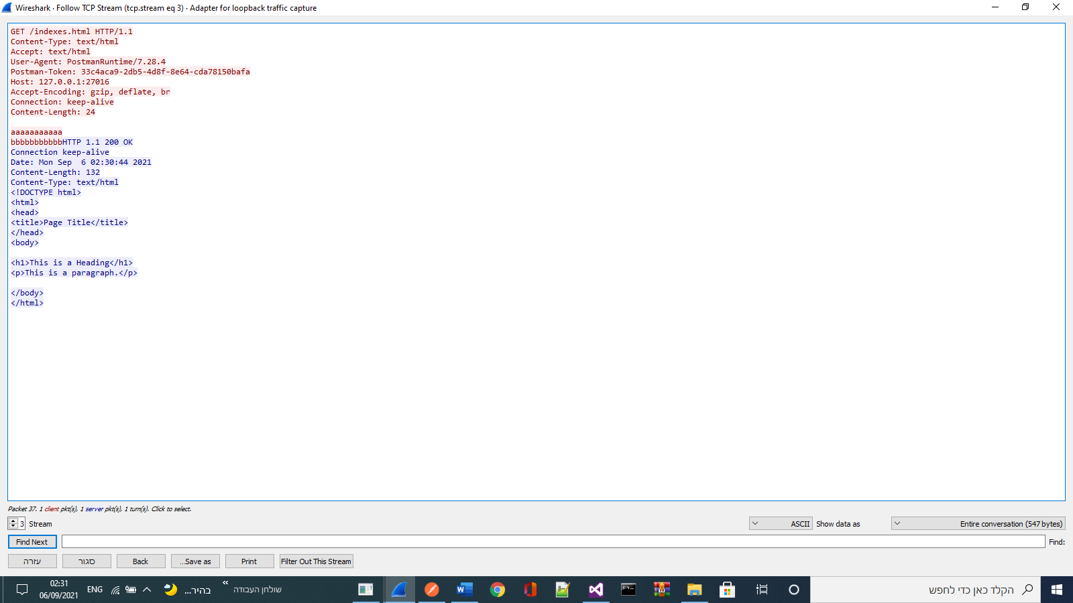למשל 127.0.0.1:27016/indexes.html

למשל 127.0.0.1/indexer.html(קובץ שלא נמצא)

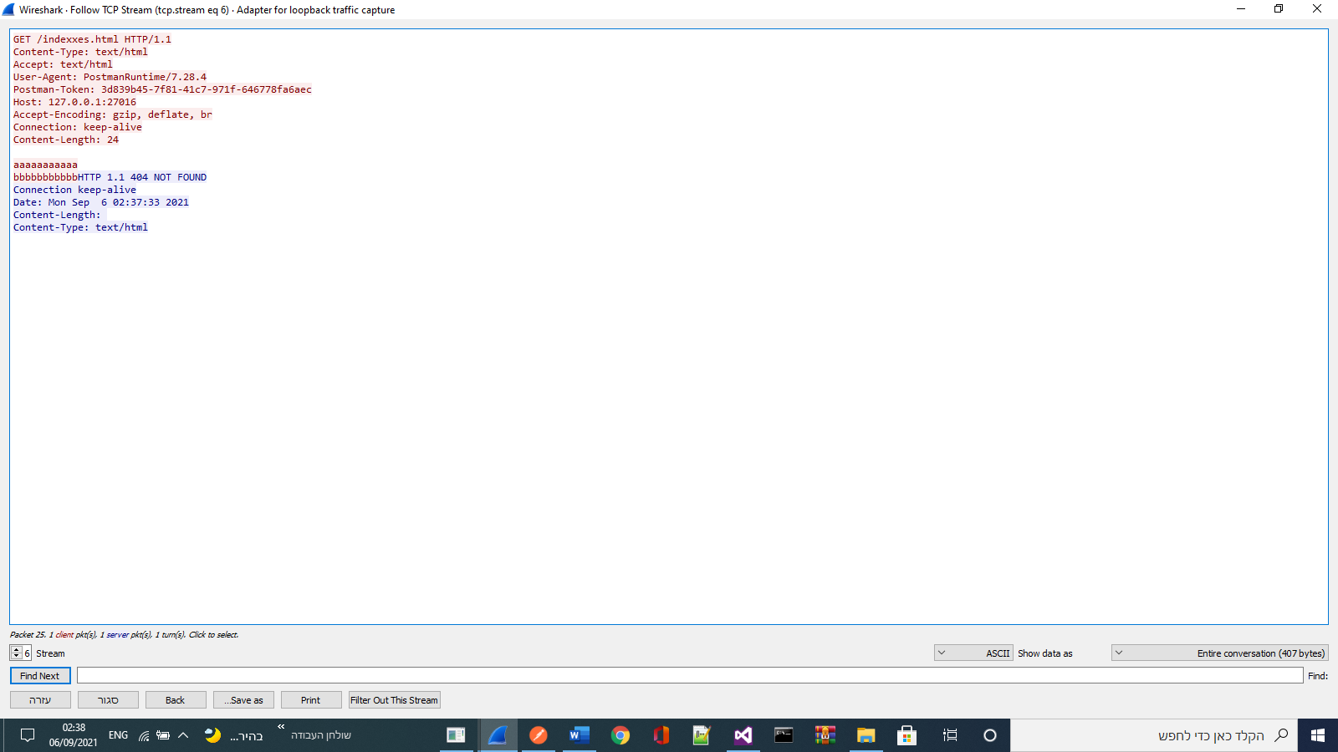

**הודעת POST**

בבקשה זו, התוכנית מציגה בקונסול את הresponse שמכיל רק את הheader ובנוסף לכך משנה את הקובץ, למשל אם רושמים 127.0.0.1:27016/index.html והקובץ קיים אזי הבקשה תשרשר את הbody בסוף הקובץ ותחזיר status_code 200 OK ואם הקובץ ריק מתוכן, תחזיר status_code 204 NO CONTENT ותשתול את הbody של הבקשה בקובץ ואם הקובץ לא קיים הstatus_code 201 CREATED תיצור קובץ חדש בשם שניתן לו ותשתול את הbody של הבקשה בקובץ החדש שנוצר.

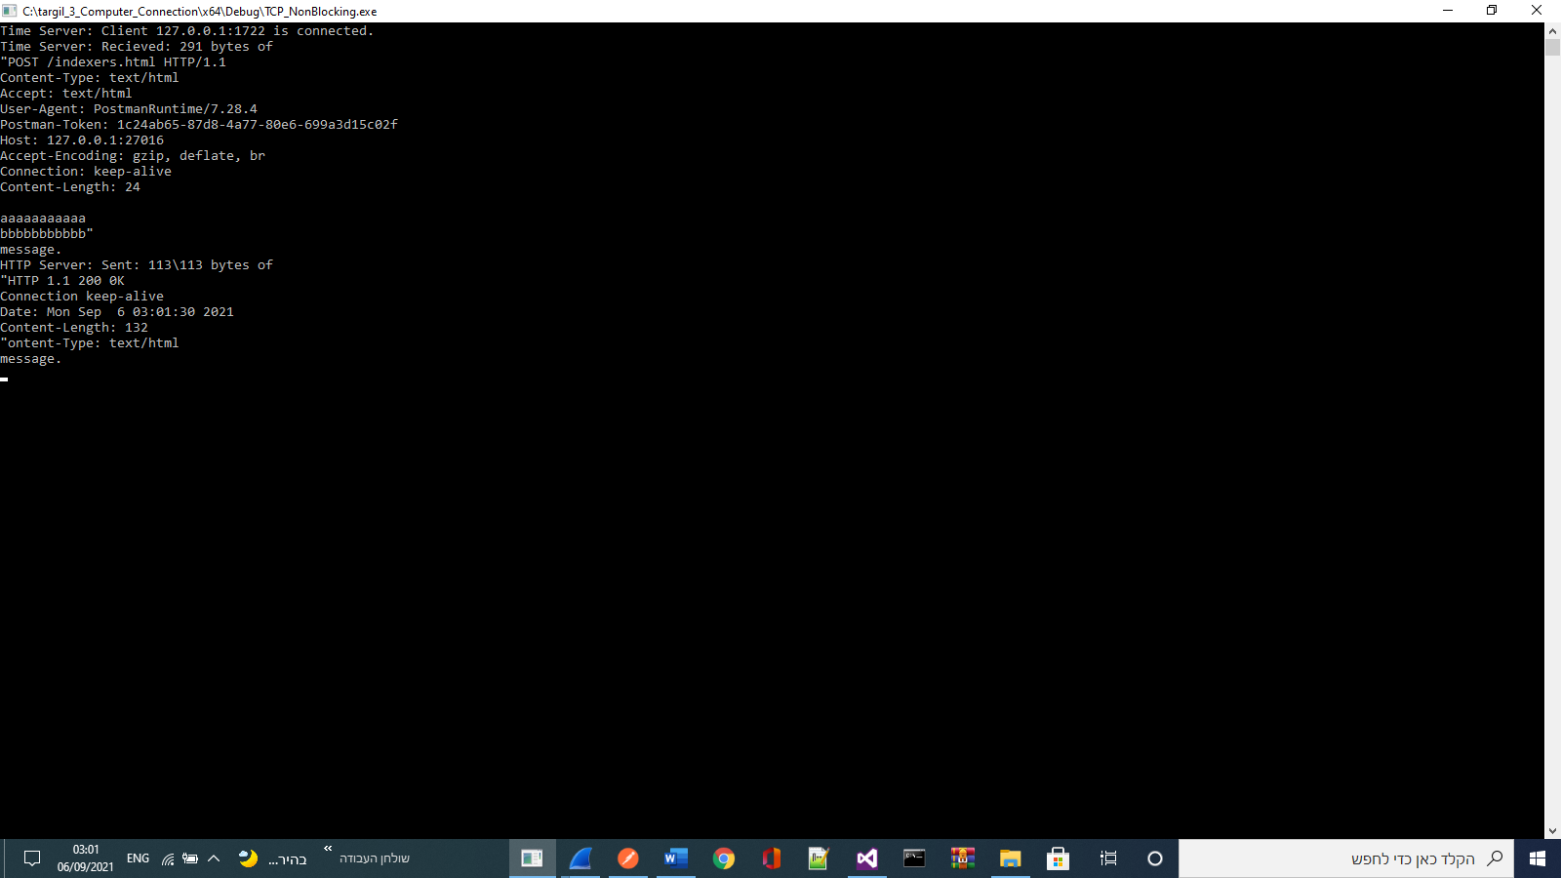למשל: בpostman

127.0.0.1:27016/indexers.html(קובץ שקיים):

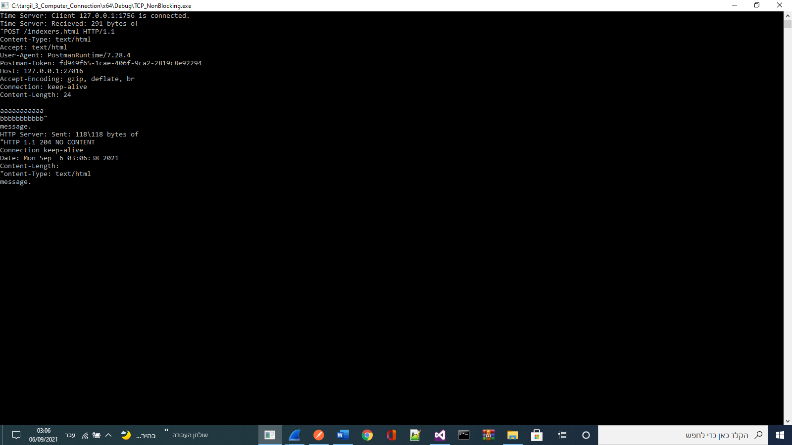והוסיפה את הbody בסוף הקובץ.

למעלה-אם הקובץ ריק אז מחזירה status_code 204 NO CONTENT ומוסיפה את body בקובץ.

אם הקובץ לא קיים:

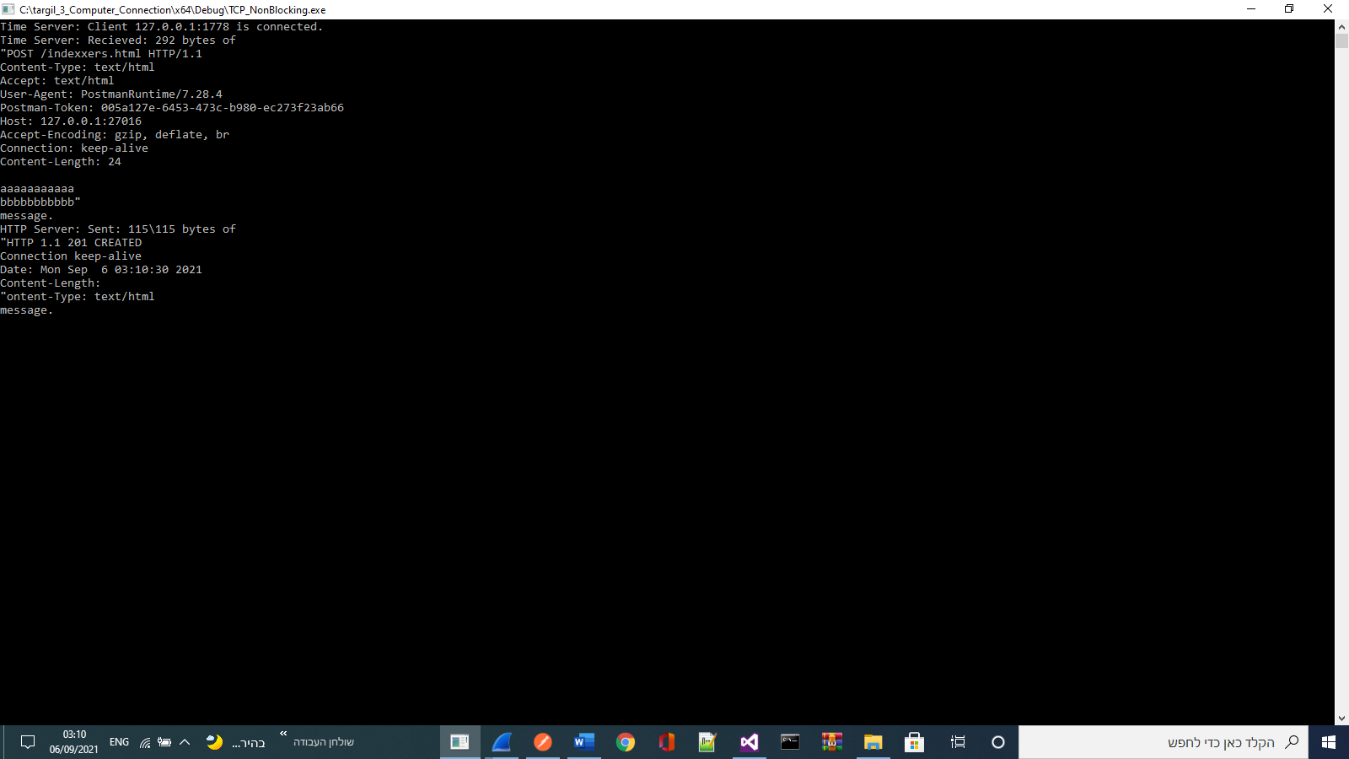

יוצרת אותו ושותלת בו את הbody של הבקשה.

**הודעת PUT**

כמו בPOST, אך במקום להציג את הresponse בקונסול, התוכנית שולחת את ה response.

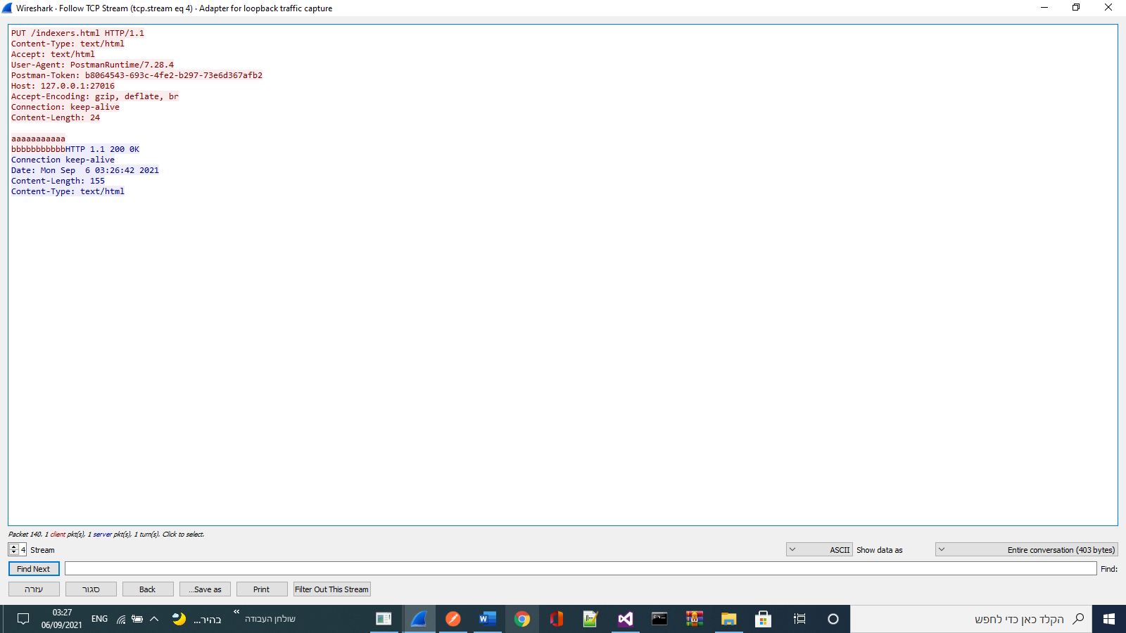אם המשאב קיים ויש בו תוכן:

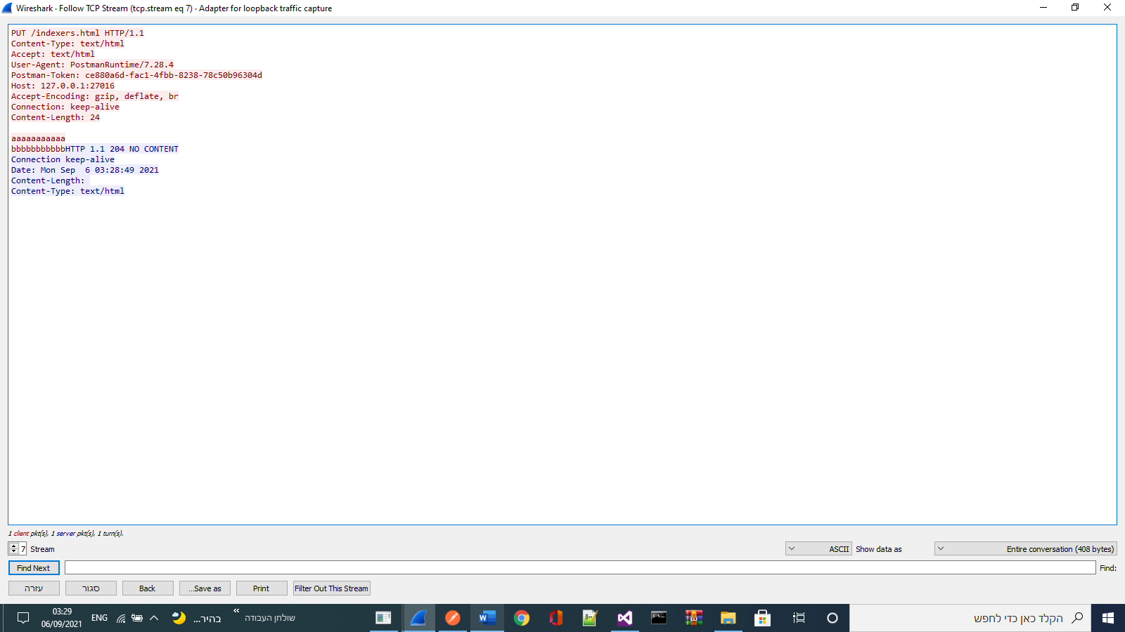אם הקובץ קיים ואין בו תוכן:

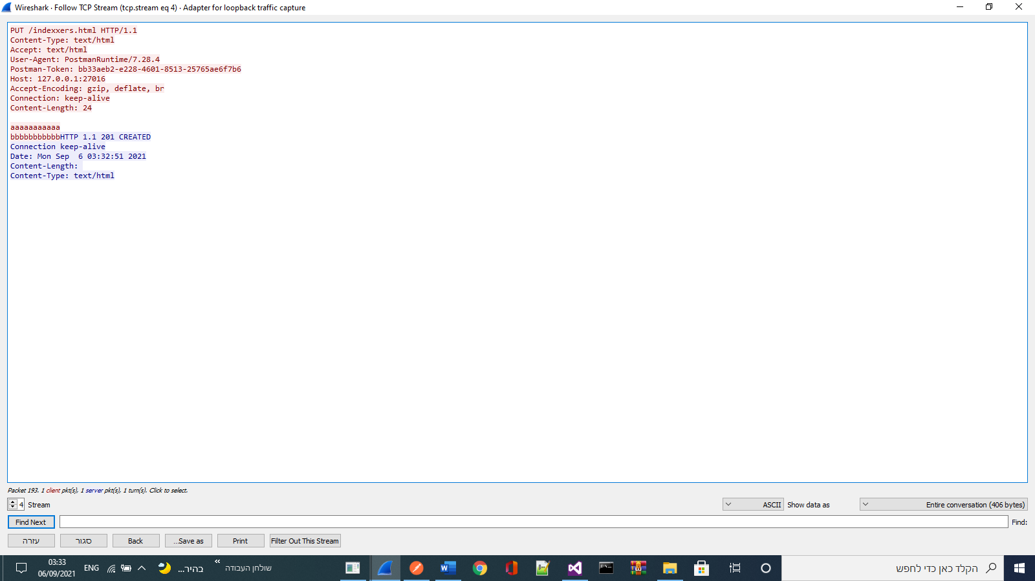ואם הקובץ לא קיים:

**בקשת HEAD**

בבקשה זו, התוכנית מציגה רק את הheader של הresponse, אם הקובץ נמצא, הstatus code is 200 OK, אם הקובץ לא נמצא הstatus code is 404 NOT FOUND.

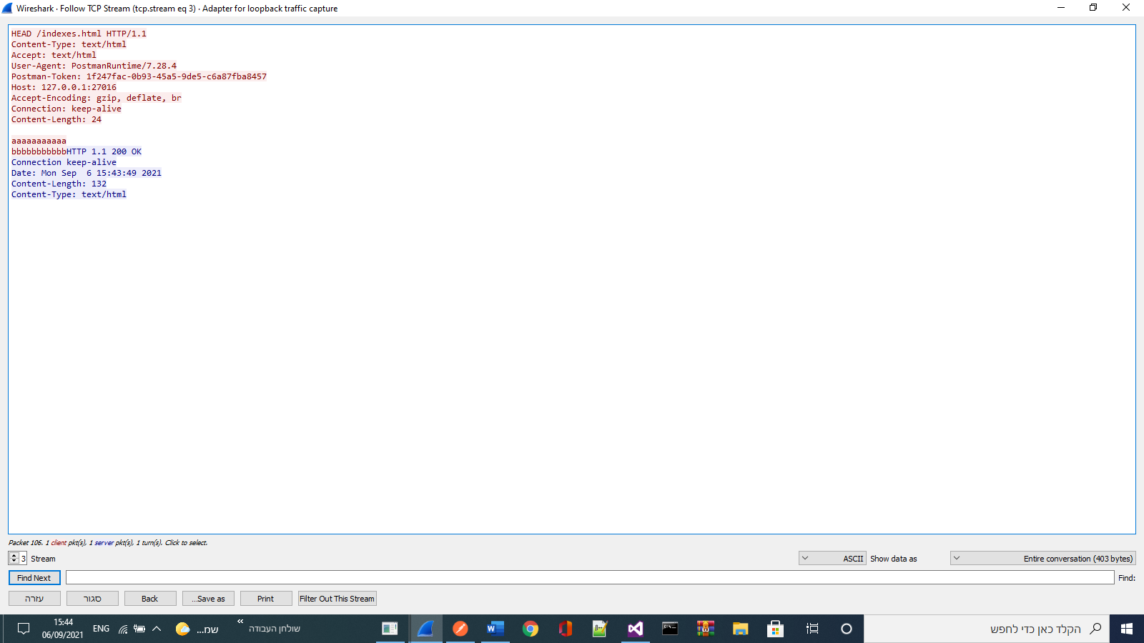למשל בpostman נרשום בקשה head ונרשום: 127.0.0.1:27016/indexes.html והקובץ נמצא

אם הקובץ לא נמצא:

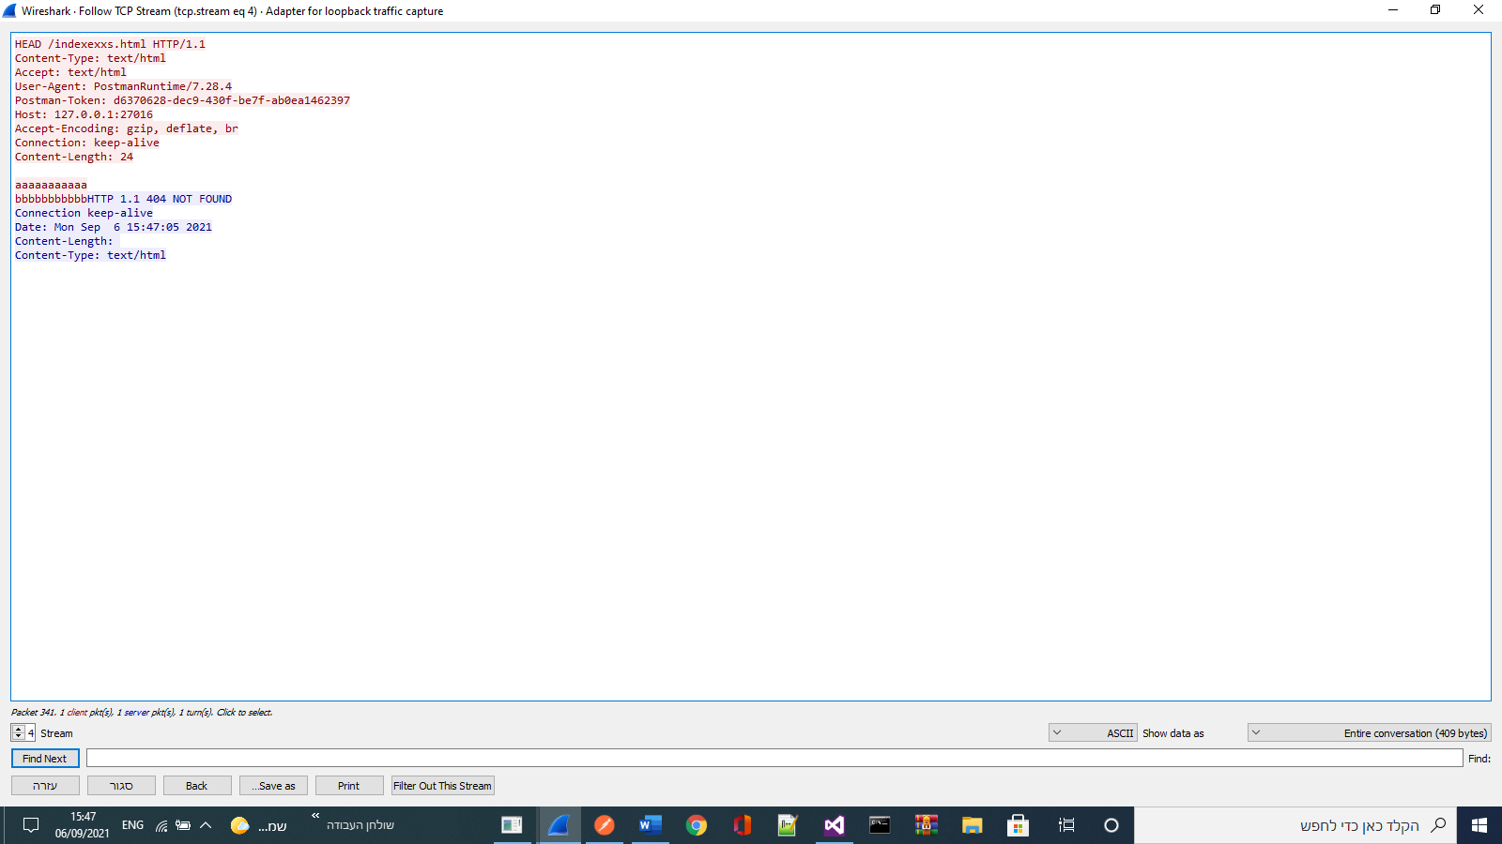

**בקשת DELETE**

בבקשה זו, התוכנית תבדוק אם הקובץ קיים ויש בו תוכן והמחיקה הצליחה, תחזיר status code 200 OK, אם הקובץ קיים אבל אין בו תוכן הstatus code is 204 NO CONTENT ואם הקובץ לא קיים או מחיקת הקובץ לא הצליחה, הstatus code is 202 FILE NOT SUCCESSFULLY DELETED.

למשל אם בpostman מבקשים בקשת DELETE ורושמים: 127.0.0.1:27016/indexes.html ומחיקת הקובץ הצליחה והקובץ קיים:

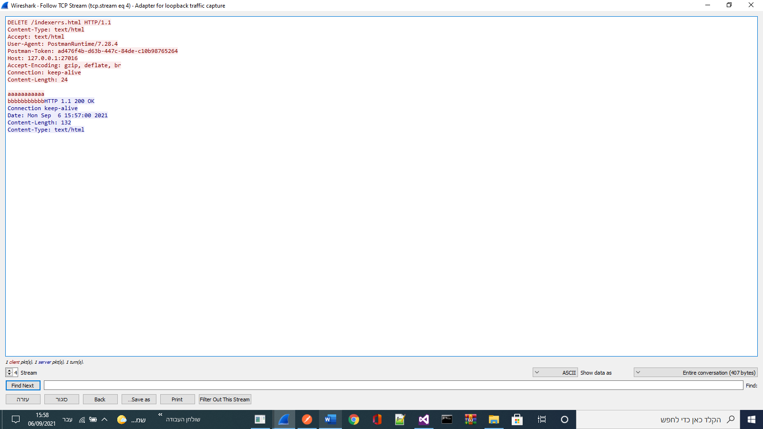

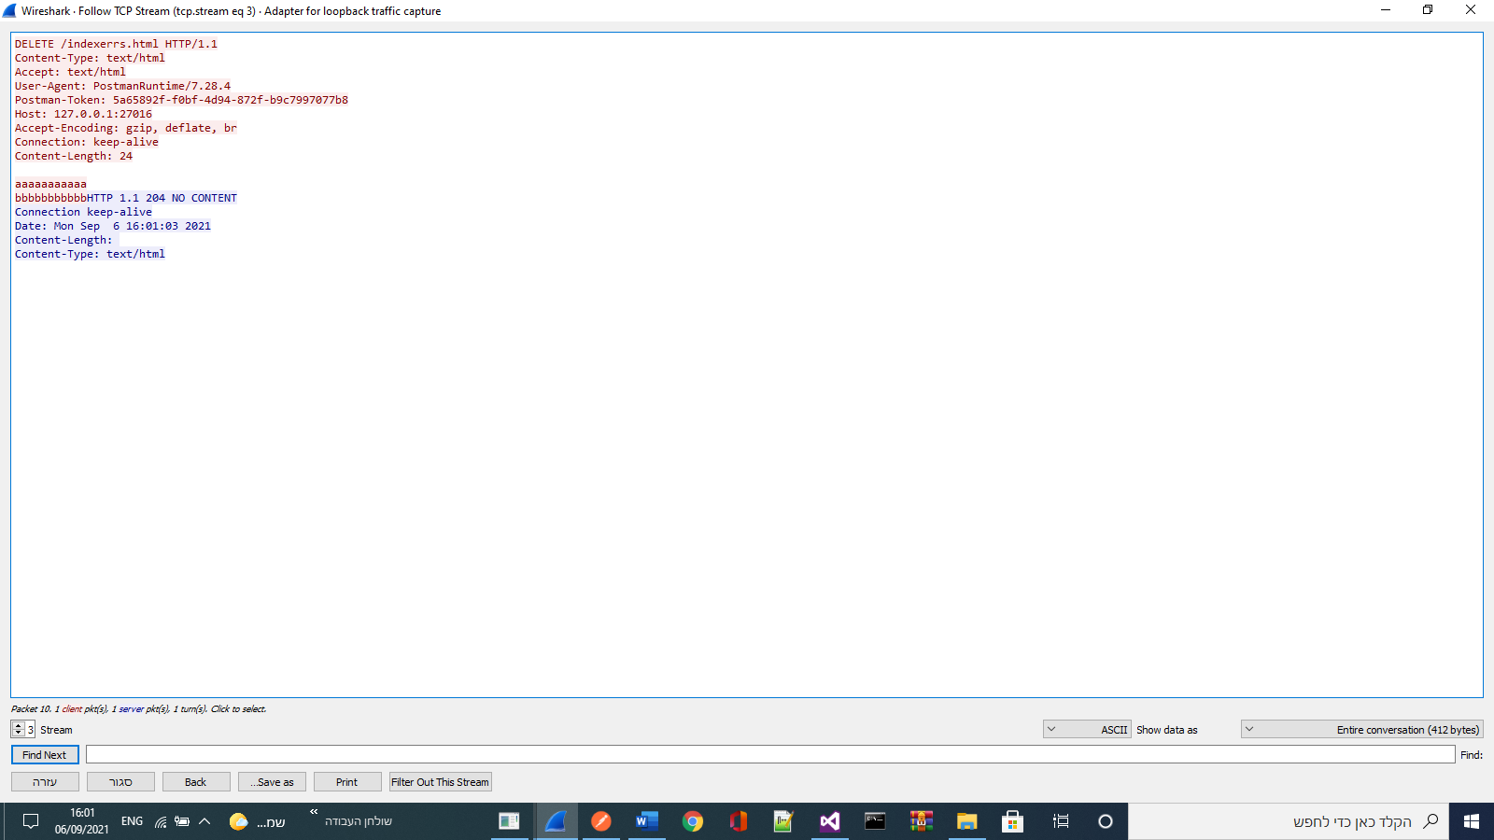ואם בקובץ אין תוכן:

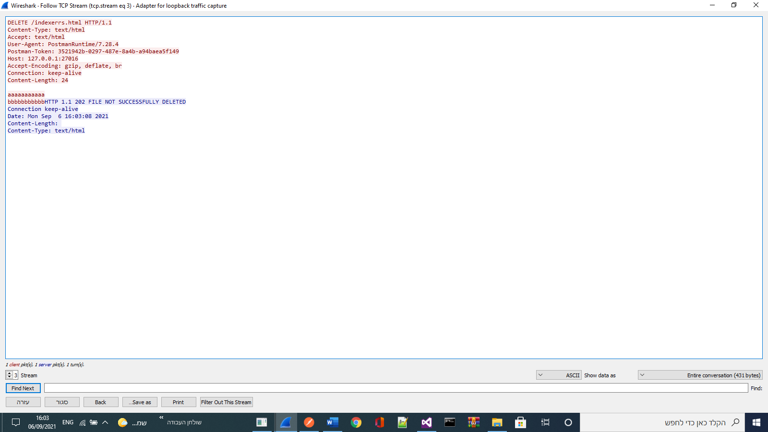ואם הקובץ לא קיים:

**בקשת OPTIONS**

בבקשה זו, בודקים אם הקובץ קיים, אם לא קיים הstatus code is 404 NOT FOUND, והheader of response ישאר כמו שהוא, אחרת אם הקובץ קיים, הstatus code is 200 OK, ובין השורה הראשונה בheader of response שרשום HTTP 1.1+status code לשורה השנייה תתווסף שורה שבה רשום האופציות: Allow: OPTIONS, GET,HEAD,POST,PUT,DELETE,TRACE.

בpostman, אם נעשה בקשה OPTIONS, ונרשום 127.0.0.1:27016/indexes.html:

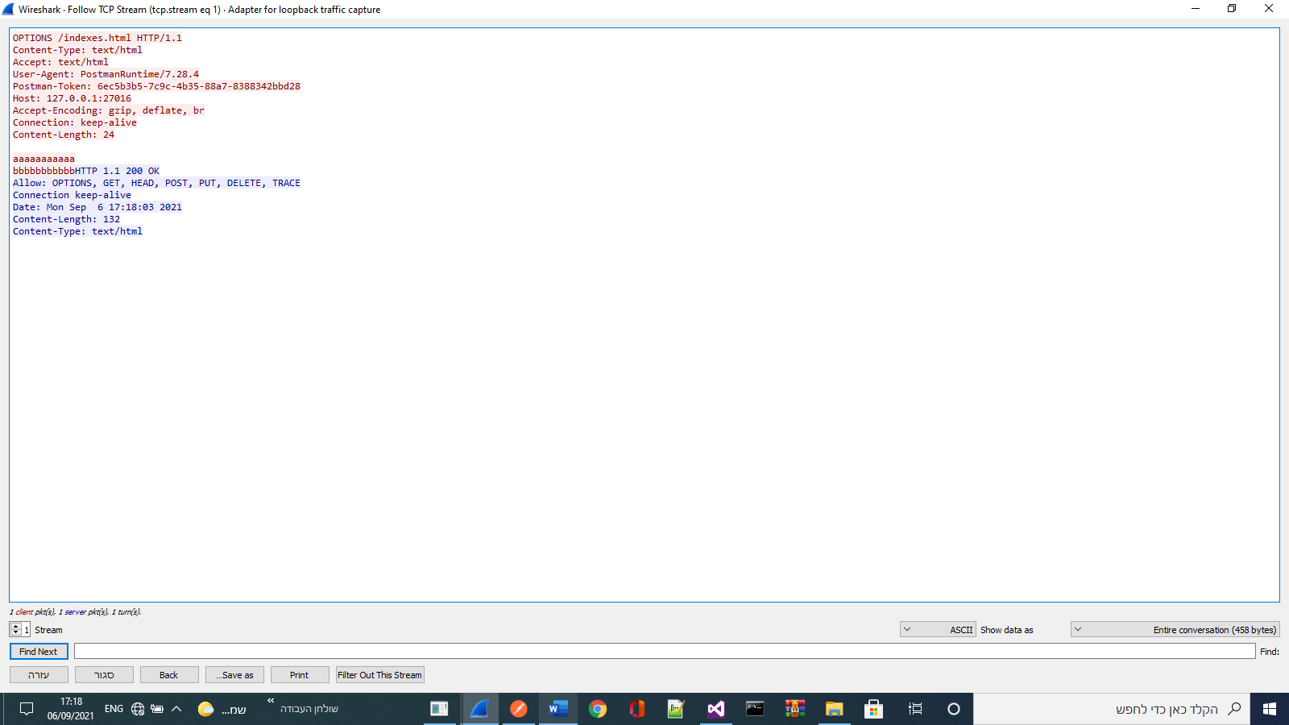

אם הקובץ לא נמצא:

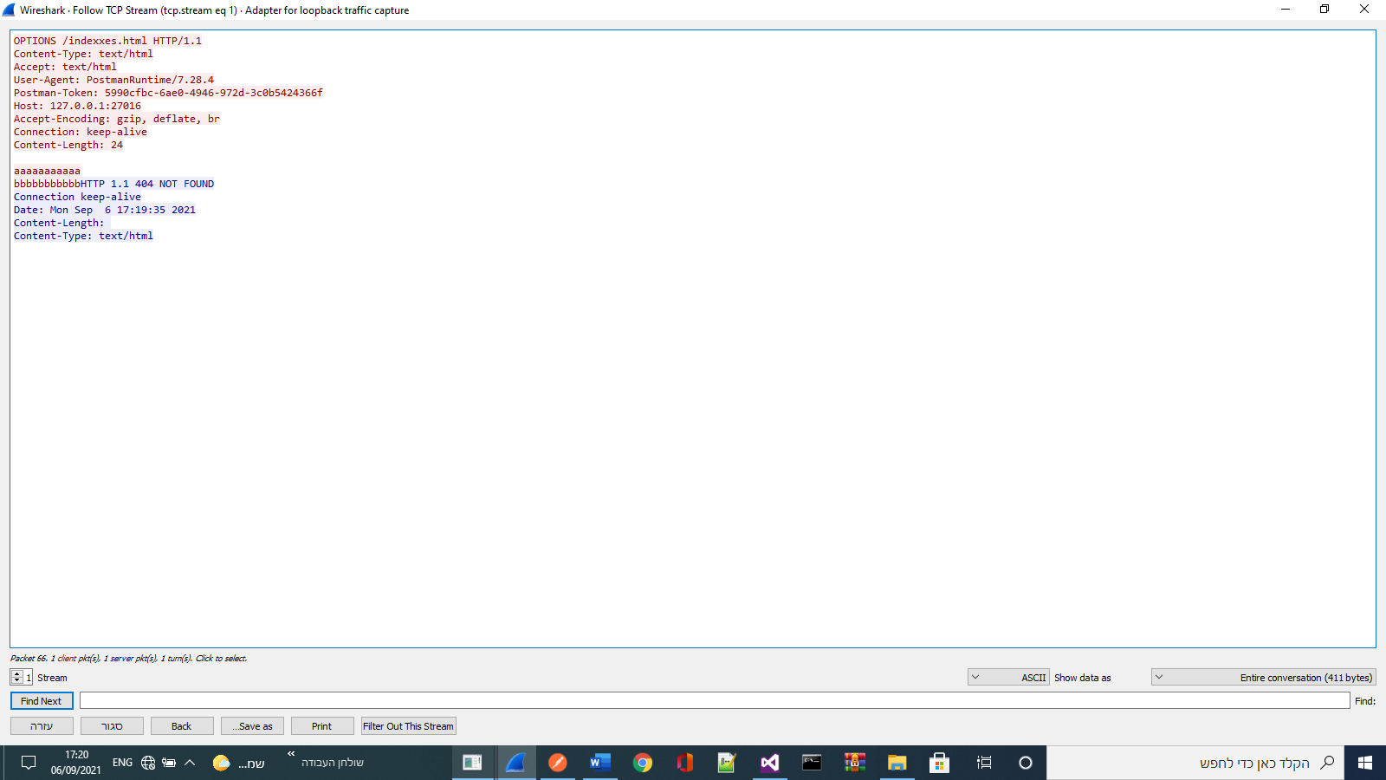

**בקשת TRACE**

בבקשה זו, התוכנית תשתול ותצוטט את מה שהתקבל בrequest אחרי הheader of response.

אם יש body in resquest, הstatus code is 200 0K HAVE A BODY IN REQUEST. אם אין body in request, הstatus code is 200 OK THERE NO BODY.

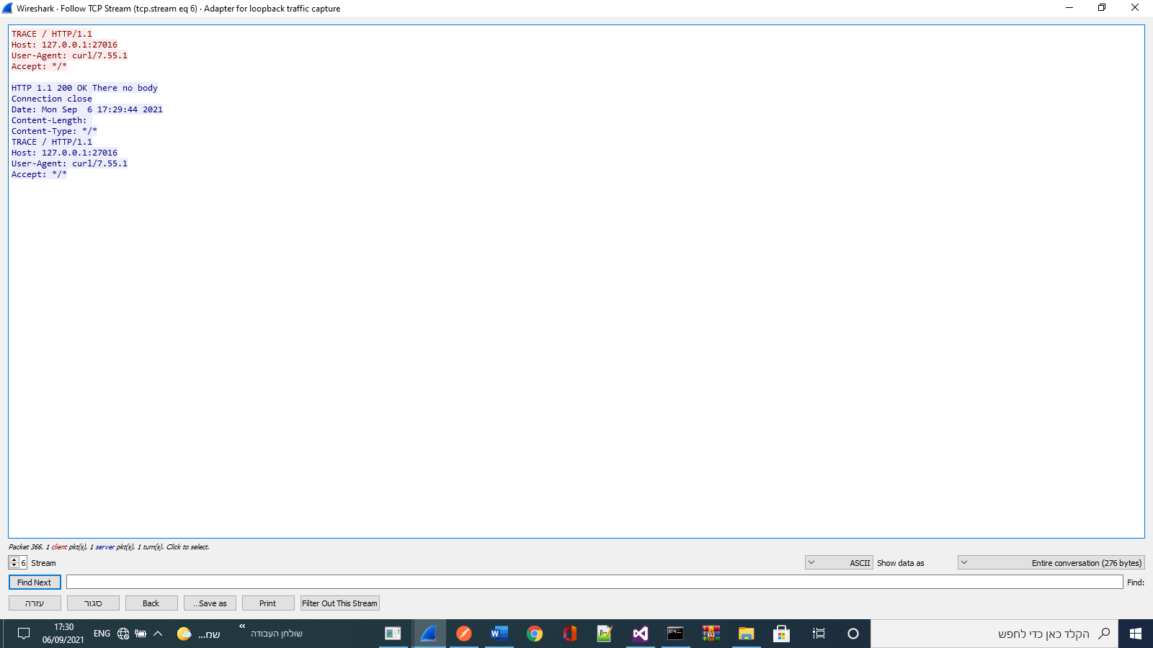בבבקשה TRACE השתמשנו בcommand ורשמנו: curl –insecure -v -X TRACE 127.0.0.1:27016 :